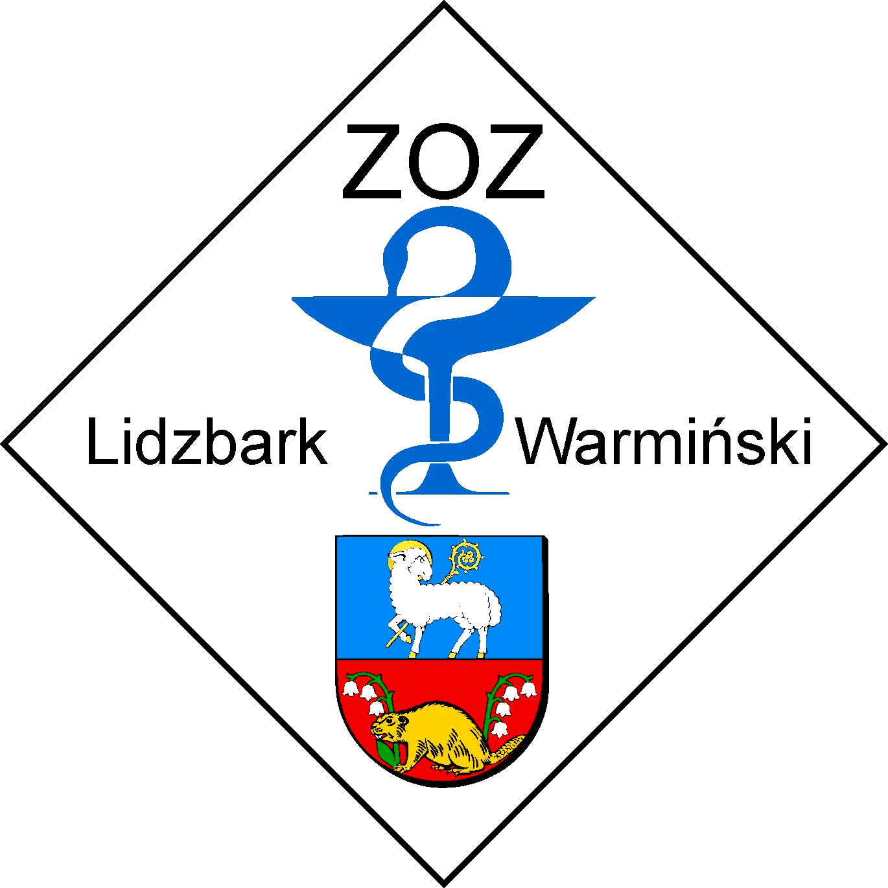
ZESPÓŁ OPIEKI ZDROWOTNEJ
11-100 LIDZBARK WARMIŃSKI ul. Bartoszycka 3

Telefony: centrala (089) 767 22 71 do 76; sekretariat: (089) 767 25 61 fax: (089) 767 29 66 http://zozlw.neostrada.pl

Regon: 000308459 e-mail: zozlw-portal@wp.pl; NIP: 743-16-41-641

Informacje Z OTWARCIA OFERT

W dniu 15-03-2012 r. do godz. 13:00 ustalonym jako termin otwarcia ofert Zamawiający: Zespół Opieki Zdrowotnej w Lidzbarku Warmińskim,, reprezentowany przez Komisję Przetargową w składzie:
- Przewodnicząca – Maria Pociejewska,
- Członek – Anita Jankun

dokonał otwarcia ofert w postępowaniu przetargowym na zaopatrywanie apteki szpitalnej w Lidzbarku Warmińskim w leki, materiały opatrunkowe, środki dezynfekujące, znak sprawy: ZOZ.V-270-03/MP/12
Otwarcia dokonano w siedzibie Zamawiającego: 11-100 Lidzbark Warmiński, ul. Wyszyńskiego 37, pok. 322

Do upływu terminu składania ofert złożono następujące oferty:

ZADANIE 1. AMOXICILLIN/CLAVULANIC ACID
Przed otwarciem ofert Zamawiający podał wysokość środków, jakie przeznaczył na realizację zamówienia: 28 549,80
l.p. | Nazwa i adres Wykonawcy | Cena oferty  (zł, brutto)
1 | LEK SA  95-010 Stryków, ul. Podlipie 16 | 28 326,46
2 | Asclepios SA  50-502 Wrocław, ul. Hubska 44 | 36 026,80
3 | PGF URTICA Sp. z o.o.  54-613 Wrocław, ul. Krzemieniecka 120 | 33 128,56

ZADANIE 2.WAPNO SODOWANE
Przed otwarciem ofert Zamawiający podał wysokość środków, jakie przeznaczył na realizację zamówienia: 341,28
Nie wpłynęła żadna oferta

ZADANIE 3. MATERIAŁY OPATRUNKOWE
Przed otwarciem ofert Zamawiający podał wysokość środków, jakie przeznaczył na realizację zamówienia: 96 935,03

l.p. | Nazwa i adres Wykonawcy | Cena oferty  (zł, brutto)
1 | Toruńskie Zakłady Materiałów Opatrunkowych SA  87-100 Toruń, ul. Żółkiewskiego 20/26 | 114 625,45

ZADANIE 4. MLEKO DLA NIEMOWLAKÓW
Przed otwarciem ofert Zamawiający podał wysokość środków, jakie przeznaczył na realizację zamówienia: 223,94

l.p. | Nazwa i adres Wykonawcy | Cena oferty  (zł, brutto)
1 | PGF URTICA Sp. z o.o.  54-613 Wrocław, ul. Krzemieniecka 120 | 181,44

ZADANIE 5. ALBUMINY
Przed otwarciem ofert Zamawiający podał wysokość środków, jakie przeznaczył na realizację zamówienia: 20 107,44
l.p. | Nazwa i adres Wykonawcy | Cena oferty  (zł, brutto)
1 | Asclepios SA  50-502 Wrocław, ul. Hubska 44 | 13 938,48
2 | PGF URTICA Sp. z o.o.  54-613 Wrocław, ul. Krzemieniecka 120 | 12 915,40

ZADANIE 6.ENOXAPARIN
Przed otwarciem ofert Zamawiający podał wysokość środków, jakie przeznaczył na realizację zamówienia: 69 061,18
l.p. | Nazwa i adres Wykonawcy | Cena oferty  (zł, brutto)
1 | Sanofi – Aventis Spółka z o.o.  00-203 Warszawa, ul. Bonifraterska 17 | 55 127,80

ZADANIE 7.NADROPARIN
Przed otwarciem ofert Zamawiający podał wysokość środków, jakie przeznaczył na realizację zamówienia: 14 591,83

l.p. | Nazwa i adres Wykonawcy | Cena oferty  (zł, brutto)
1 | Gsk Services Sp. z o.o.  60-322 Poznań, ul. Grunwaldzka 189 | 12 633,48

ZADANIE 8. DALTEPARIN
Przed otwarciem ofert Zamawiający podał wysokość środków, jakie przeznaczył na realizację zamówienia: 3 030,00
l.p. | Nazwa i adres Wykonawcy | Cena oferty  (zł, brutto)
1 | Asclepios SA  50-502 Wrocław, ul. Hubska 44 | 2 760,30
2 | PGF URTICA Sp. z o.o.  54-613 Wrocław, ul. Krzemieniecka 120 | 1 853,28

ZADANIE 9. ŚRODKI ODURZAJĄCE
Przed otwarciem ofert Zamawiający podał wysokość środków, jakie przeznaczył na realizację zamówienia: 7 721,03
l.p. | Nazwa i adres Wykonawcy | Cena oferty  (zł, brutto)
1 | Asclepios SA  50-502 Wrocław, ul. Hubska 44 | 7 742,63
2 | PGF URTICA Sp. z o.o.  54-613 Wrocław, ul. Krzemieniecka 120 | 7 376,97

ZADANIE 10.ŻYWIENIE DOJELITOWE
Przed otwarciem ofert Zamawiający podał wysokość środków, jakie przeznaczył na realizację zamówienia: 383,61
l.p. | Nazwa i adres Wykonawcy | Cena oferty  (zł, brutto)
1 | Asclepios SA  50-502 Wrocław, ul. Hubska 44 | 479,49
2 | PGF URTICA Sp. z o.o.  54-613 Wrocław, ul. Krzemieniecka 120 | 466,74
3 | Bialmed Sp. z o.o.  12-230 Biała Piska, ul. Konopnickiej 11a | 483,77

ZADANIE 11. ŚRODKI DO DEZYNFEKCJI MANUALNEJ SPRZĘTU ENDOSKOPOWEGO
Przed otwarciem ofert Zamawiający podał wysokość środków, jakie przeznaczył na realizację zamówienia: 4 461,35

l.p. | Nazwa i adres Wykonawcy | Cena oferty  (zł, brutto)
1 | Centrum Zaopatrzenia Medycznego i Weterynaryjnego CENTROWET – CEZAL Sp. z o.o.  80-747 Gdańsk, ul. Toruńska 20 | 4 869,81

ZADANIE 12. ŚRODKI DO MECHANICZNEJ DEZYNFEKCJI SPRZĘTU ENDOSKOPOWEGO
Przed otwarciem ofert Zamawiający podał wysokość środków, jakie przeznaczył na realizację zamówienia: 2 085,48

l.p. | Nazwa i adres Wykonawcy | Cena oferty  (zł, brutto)
1 | Schulke Polska Sp. z o.o.  01-793 Warszawa, ul. Rydygiera 8 | 2 085,48

ZADANIE 13. SZCZEPINKI I SUROWICE
Przed otwarciem ofert Zamawiający podał wysokość środków, jakie przeznaczył na realizację zamówienia: 2 219,16
l.p. | Nazwa i adres Wykonawcy | Cena oferty  (zł, brutto)
1 | Asclepios SA  50-502 Wrocław, ul. Hubska 44 | 2 602,01

ZADANIE 14. ŻYWIENIE POZAJELITOWE
Przed otwarciem ofert Zamawiający podał wysokość środków, jakie przeznaczył na realizację zamówienia: 7 362,28
l.p. | Nazwa i adres Wykonawcy | Cena oferty  (zł, brutto)
1 | Bialmed Sp. z o.o.  12-230 Biała Piska, ul. Konopnickiej 11a | 8 486,49

ZADANIE 15.ANTYBIOTYKI (AMIKACIN, CEFAZOLIN, CETOTAXIME, CEFTAZIDIME, CEFTRIAXONE,CEFUROXIME 0,25 I 0,5 ORAZ TABL)
Przed otwarciem ofert Zamawiający podał wysokość środków, jakie przeznaczył na realizację zamówienia: 7 704,71
l.p. | Nazwa i adres Wykonawcy | Cena oferty  (zł, brutto)
1 | Asclepios SA  50-502 Wrocław, ul. Hubska 44 | 7 229,15
2 | PGF URTICA Sp. z o.o.  54-613 Wrocław, ul. Krzemieniecka 120 | 6 672,04
3 | Bialmed Sp. z o.o.  12-230 Biała Piska, ul. Konopnickiej 11a | 7 113,48

ZADANIE 16 GAZY MEDYCZNE
Przed otwarciem ofert Zamawiający podał wysokość środków, jakie przeznaczył na realizację zamówienia: 8 460,40
Nie wpłynęła żadna oferta

ZADANIE 17 CEFUROXIME
Przed otwarciem ofert Zamawiający podał wysokość środków, jakie przeznaczył na realizację zamówienia: 6 935,40
l.p. | Nazwa i adres Wykonawcy | Cena oferty  (zł, brutto)
1 | Asclepios SA  50-502 Wrocław, ul. Hubska 44 | 6 914,40
2 | PGF URTICA Sp. z o.o.  54-613 Wrocław, ul. Krzemieniecka 120 | 7 911,43
3 | Bialmed Sp. z o.o.  12-230 Biała Piska, ul. Konopnickiej 11a | 6 914,40
4 | Gsk Services Sp. z o.o.  60-322 Poznań, ul. Grunwaldzka 189 | 8 989,06
5 | MIP Pharma Polska Sp. z o.o.  80-175 Gdańsk, ul. Orzechowa 5 | 6 713,58

ZADANIE 18 LEKI FIRMY SERVIER LUB RÓWNOWAŻNE
Przed otwarciem ofert Zamawiający podał wysokość środków, jakie przeznaczył na realizację zamówienia: 954,44
l.p. | Nazwa i adres Wykonawcy | Cena oferty  (zł, brutto)
1 | SERVIER POLSKA SERVICES Sp. z o.o.  03-236 Warszawa, ul. Annopol 6B | 876,96

ZADANIE 19 PASKI DO GLUKOMETRÓW ACCU-CHEK AKTIV
Przed otwarciem ofert Zamawiający podał wysokość środków, jakie przeznaczył na realizację zamówienia: 7 161,28
l.p. | Nazwa i adres Wykonawcy | Cena oferty  (zł, brutto)
1 | Roche Diagnostics Polska Sp. z o.o.  01-531 Warszawa, ul. Wybrzeże Gdyńskie 6 B | 5 214,79
2 | Centrum Zaopatrzenia Medycznego i Weterynaryjnego CENTROWET – CEZAL Sp. z o.o.  80-747 Gdańsk, ul. Toruńska 20 | 6 655,74

ZADANIE 20 PARACETAMOL DO PODAWANIA DOŻYLNEGO
Przed otwarciem ofert Zamawiający podał wysokość środków, jakie przeznaczył na realizację zamówienia: 26 892,00
l.p. | Nazwa i adres Wykonawcy | Cena oferty  (zł, brutto)
1 | Hand-Prod Sp. z o.o.  02-496 Warszawa, ul. Stanisława Leszczyńskiego 40A | 13 749,00
2 | PGF URTICA Sp. z o.o.  54-613 Wrocław, ul. Krzemieniecka 120 | 12 833,96
3 | Asclepios SA  50-502 Wrocław, ul. Hubska 44 | 23 268,60
4 | Bialmed Sp. z o.o.  12-230 Biała Piska, ul. Konopnickiej 11a | 12 564,24

ZADANIE 21 CISATRACURIUM
Przed otwarciem ofert Zamawiający podał wysokość środków, jakie przeznaczył na realizację zamówienia: 5 558,64

l.p. | Nazwa i adres Wykonawcy | Cena oferty  (zł, brutto)
1 | Gsk Services Sp. z o.o.  60-322 Poznań, ul. Grunwaldzka 189 | 5 558,87

ZADANIE 22 ŚRODKI KONTRASTOWE
Przed otwarciem ofert Zamawiający podał wysokość środków, jakie przeznaczył na realizację zamówienia: 8 937,46

l.p. | Nazwa i adres Wykonawcy | Cena oferty  (zł, brutto)
1 | PGF URTICA Sp. z o.o.  54-613 Wrocław, ul. Krzemieniecka 120 | 8 922,74

ZADANIE 23 TEST UREAZOWY
Przed otwarciem ofert Zamawiający podał wysokość środków, jakie przeznaczył na realizację zamówienia: 2 497,00
l.p. | Nazwa i adres Wykonawcy | Cena oferty  (zł, brutto)
1 | Neomed Barbara J. Stańczyk  05-501 Piaseczno, ul. Kajki 18 | 2 138,40
2 | Centrum Zaopatrzenia Medycznego i Weterynaryjnego CENTROWET – CEZAL Sp. z o.o.  80-747 Gdańsk, ul. Toruńska 20 | 2 200,00

ZADANIE 24 PŁYNY INFUZYJNE I
Przed otwarciem ofert Zamawiający podał wysokość środków, jakie przeznaczył na realizację zamówienia: 45 059,95
l.p. | Nazwa i adres Wykonawcy | Cena oferty  (zł, brutto)
1 | Bialmed Sp. z o.o.  12-230 Biała Piska, ul. Konopnickiej 11a | 46 033,70

ZADANIE 25 PŁYNY INFUZYJNE II I LEKI W POSTACI WLEWU DOŻYLNEGO
Przed otwarciem ofert Zamawiający podał wysokość środków, jakie przeznaczył na realizację zamówienia: 13 533,74
l.p. | Nazwa i adres Wykonawcy | Cena oferty  (zł, brutto)
1 | Bialmed Sp. z o.o.  12-230 Biała Piska, ul. Konopnickiej 11a | 16 034,65

ZADANIE 26 OMEPRAZOL DO PODAWANIA DOŻYLNEGO
Przed otwarciem ofert Zamawiający podał wysokość środków, jakie przeznaczył na realizację zamówienia: 10 421,00
l.p. | Nazwa i adres Wykonawcy | Cena oferty  (zł, brutto)
1 | Sanofi – Aventis Spółka z o.o.  00-203 Warszawa, ul. Bonifraterska 17 | 11 560,00
2 | PGF URTICA Sp. z o.o.  54-613 Wrocław, ul. Krzemieniecka 120 | 11 787,12
3 | Asclepios SA  50-502 Wrocław, ul. Hubska 44 | 10 591,00
4 | Bialmed Sp. z o.o.  12-230 Biała Piska, ul. Konopnickiej 11a | 10 489,00

ZADANIE 27 LEKI FIRMY LEK LUB RÓWNOWAŻNE
Przed otwarciem ofert Zamawiający podał wysokość środków, jakie przeznaczył na realizację zamówienia: 7 463,90
l.p. | Nazwa i adres Wykonawcy | Cena oferty  (zł, brutto)
1 | LEK SA  95-010 Stryków, ul. Podlipie 16 | 5 799,60
2 | PGF URTICA Sp. z o.o.  54-613 Wrocław, ul. Krzemieniecka 120 | 6 902,93
3 | Asclepios SA  50-502 Wrocław, ul. Hubska 44 | 5 013,60

ZADANIE 28 LEKI FIRMY POLPHARMA LUB RÓWNOWAŻNE
Przed otwarciem ofert Zamawiający podał wysokość środków, jakie przeznaczył na realizację zamówienia: 63 584,31
l.p. | Nazwa i adres Wykonawcy | Cena oferty  (zł, brutto)
1 | PGF URTICA Sp. z o.o.  54-613 Wrocław, ul. Krzemieniecka 120 | 58 645,98
2 | Asclepios SA  50-502 Wrocław, ul. Hubska 44 | 58 522,04

ZADANIE 29 LEKI FIRMY WARSZAWSKIE ZAKŁADY FARMACEUTYCZNE „POLFA” LUB RÓWNOWAŻNE
Przed otwarciem ofert Zamawiający podał wysokość środków, jakie przeznaczył na realizację zamówienia: 21 110,90
l.p. | Nazwa i adres Wykonawcy | Cena oferty  (zł, brutto)
1 | PGF URTICA Sp. z o.o.  54-613 Wrocław, ul. Krzemieniecka 120 | 21 189,73
2 | Asclepios SA  50-502 Wrocław, ul. Hubska 44 | 22 446,62

ZADANIE 30 OPATRUNKI SPECJALISTYCZNE
Przed otwarciem ofert Zamawiający podał wysokość środków, jakie przeznaczył na realizację zamówienia: 5 449,25
Nie wpłynęła żadna oferta

ZADANIA 31 LEKI OTOLARYNGOLOGICZNE I OKULISTYCZNE
Przed otwarciem ofert Zamawiający podał wysokość środków, jakie przeznaczył na realizację zamówienia: 1 760,08
l.p. | Nazwa i adres Wykonawcy | Cena oferty  (zł, brutto)
1 | PGF URTICA Sp. z o.o.  54-613 Wrocław, ul. Krzemieniecka 120 | 1 970,24

ZADANIE 32 LEKI WZIEWNE ( AEROZOLE I ROZTWORY DO NEBULIZACJI)
Przed otwarciem ofert Zamawiający podał wysokość środków, jakie przeznaczył na realizację zamówienia: 13 619,44
l.p. | Nazwa i adres Wykonawcy | Cena oferty  (zł, brutto)
1 | PGF URTICA Sp. z o.o.  54-613 Wrocław, ul. Krzemieniecka 120 | 13 142,92

ZADANIE 33 LEKI POZAJELITOWE
Przed otwarciem ofert Zamawiający podał wysokość środków, jakie przeznaczył na realizację zamówienia: 74 479,38
l.p. | Nazwa i adres Wykonawcy | Cena oferty  (zł, brutto)
1 | PGF URTICA Sp. z o.o.  54-613 Wrocław, ul. Krzemieniecka 120 | 82 787,69
2 | Asclepios SA  50-502 Wrocław, ul. Hubska 44 | 87 646,75

ZADANIE 34 LEKI DOUSTNE
Przed otwarciem ofert Zamawiający podał wysokość środków, jakie przeznaczył na realizację zamówienia: 13 877,78
l.p. | Nazwa i adres Wykonawcy | Cena oferty  (zł, brutto)
1 | PGF URTICA Sp. z o.o.  54-613 Wrocław, ul. Krzemieniecka 120 | 27 485,72

ZADENIE 35 ŚRODKI DO MYCIA I ODKAŻANIA SKÓRY I BŁON ŚLUZOWYCH
Przed otwarciem ofert Zamawiający podał wysokość środków, jakie przeznaczył na realizację zamówienia: 10 301,77
l.p. | Nazwa i adres Wykonawcy | Cena oferty  (zł, brutto)
1 | Centrum Zaopatrzenia Medycznego i Weterynaryjnego CENTROWET – CEZAL Sp. z o.o.  80-747 Gdańsk, ul. Toruńska 20 | 10 602,71
2 | Bialmed Sp. z o.o.  12-230 Biała Piska, ul. Konopnickiej 11a | 10 118,01

ZADANIE 36 ŚRODKI DO ODKAŻANIA SKÓRY I DO RAN
Przed otwarciem ofert Zamawiający podał wysokość środków, jakie przeznaczył na realizację zamówienia: 3 034,30
l.p. | Nazwa i adres Wykonawcy | Cena oferty  (zł, brutto)
1 | Centrum Zaopatrzenia Medycznego i Weterynaryjnego CENTROWET – CEZAL Sp. z o.o.  80-747 Gdańsk, ul. Toruńska 20 | 2 709,25
2 | Bialmed Sp. z o.o.  12-230 Biała Piska, ul. Konopnickiej 11a | 3 076,27

ZADANIE 37 LEKI STOSOWANE ZEWNĘTRZNIE , CZOPKI
Przed otwarciem ofert Zamawiający podał wysokość środków, jakie przeznaczył na realizację zamówienia: 17 077,24
l.p. | Nazwa i adres Wykonawcy | Cena oferty  (zł, brutto)
1 | PGF URTICA Sp. z o.o.  54-613 Wrocław, ul. Krzemieniecka 120 | 17 582,40

ZADANIE 38 LEKI STOSOWANE ZEWNĘTRZNIE – SUDOKREM
Przed otwarciem ofert Zamawiający podał wysokość środków, jakie przeznaczył na realizację zamówienia: 1 198,80
l.p. | Nazwa i adres Wykonawcy | Cena oferty  (zł, brutto)
1 | PGF URTICA Sp. z o.o.  54-613 Wrocław, ul. Krzemieniecka 120 | 1 517,33
2 | Sanofi – Aventis Spółka z o.o.  00-203 Warszawa, ul. Bonifraterska 17 | 1 820,00

ZADANIE 39 ŚRODKI DO DEZYNFEKCJI POWIERZCHNI
Przed otwarciem ofert Zamawiający podał wysokość środków, jakie przeznaczył na realizację zamówienia: 15 865,92
l.p. | Nazwa i adres Wykonawcy | Cena oferty  (zł, brutto)
1 | Centrum Zaopatrzenia Medycznego i Weterynaryjnego CENTROWET – CEZAL Sp. z o.o.  80-747 Gdańsk, ul. Toruńska 20 | 8 956,62
2 | Bialmed Sp. z o.o.  12-230 Biała Piska, ul. Konopnickiej 11a | 8 737,20
3 | Przedsiębiorstwo NOVAX Spółka z o.o.  85-004 Bydgoszcz, Plac Wolności 7 | 9 212,40

ZADANIE 40 ŚRODKI DO DEZYNFEKCJI NARZĘDZI LEKARSKICH
Przed otwarciem ofert Zamawiający podał wysokość środków, jakie przeznaczył na realizację zamówienia: 10 775,60
l.p. | Nazwa i adres Wykonawcy | Cena oferty  (zł, brutto)
1 | Centrum Zaopatrzenia Medycznego i Weterynaryjnego CENTROWET – CEZAL Sp. z o.o.  80-747 Gdańsk, ul. Toruńska 20 | 13 337,84
2 | Bialmed Sp. z o.o.  12-230 Biała Piska, ul. Konopnickiej 11a | 10 452,73
3 | Przedsiębiorstwo NOVAX Spółka z o.o.  85-004 Bydgoszcz, Plac Wolności 7 | 9 688,80

ZADANIE 41 CIPROFLOXACINA DO PODAWANIA DOŻYLNEGO
Przed otwarciem ofert Zamawiający podał wysokość środków, jakie przeznaczył na realizację zamówienia: 6 897,96
l.p. | Nazwa i adres Wykonawcy | Cena oferty  (zł, brutto)
1 | PGF URTICA Sp. z o.o.  54-613 Wrocław, ul. Krzemieniecka 120 | 7 341,32
2 | Asclepios SA  50-502 Wrocław, ul. Hubska 44 | 7 252,74
3 | Hand-Prod Sp. z o.o.  02-496 Warszawa, ul. Stanisława Leszczyńskiego 40A | 6 804,00

ZADANIE 42 PIANKA O WŁAŚCIWOŚCIACH CZYSZCZĄCYCH I PIELĘGNUJĄCYCH
Przed otwarciem ofert Zamawiający podał wysokość środków, jakie przeznaczył na realizację zamówienia: 3 709,60
l.p. | Nazwa i adres Wykonawcy | Cena oferty  (zł, brutto)
1 | Bialmed Sp. z o.o.  12-230 Biała Piska, ul. Konopnickiej 11a | 2 532,80
2 | Centrum Zaopatrzenia Medycznego i Weterynaryjnego CENTROWET – CEZAL Sp. z o.o.  80-747 Gdańsk, ul. Toruńska 20 | 2 190,40

ZADANIE 43. SUBSTANCJE RECEPTUROWE
Przed otwarciem ofert Zamawiający podał wysokość środków, jakie przeznaczył na realizację zamówienia: 1 392,19
l.p. | Nazwa i adres Wykonawcy | Cena oferty  (zł, brutto)
1 | PGF URTICA Sp. z o.o.  54-613 Wrocław, ul. Krzemieniecka 120 | 1 306,08

...........................................................
podpis przewodniczącego Komisji

